XLJJ Всероссийская математическая олиатпиада школьников
10 класс

Даны квадратные трёхчлены ii (=) /z(=) /ioo(=) с одинако—
выми коэффициентами при т2 , одинаковыми коэффициентами
при т, но различными свободными членами; у каждого из них есть по два корня. У каждого трёхчлена /;(т) выбрали один ко— рень и обозначили его через т;. Какие значения может прини—
Ответ. Только 0.
Решение. Нусть i—й трёхчлен имеет вид /;(т) — пт 2 +hт+c;.
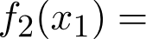
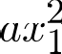
ТОгДа
поскольк ii (» і ) — 0. Аналогично получаем равенства lз(=z) —
' СЗ C2 - - - › 3100( 99) ' C100 С99 31( 100) ' CJ — C1 0-0
Складывая полученные равенства, получаем
/2(*i) + /з(=z) + + h(*too) — (cz — ci) + + (c1 — cioo) — о
Значит, единственное возможное значение суммы— ноль.
Комментариіі. Верныіі ответ без обоснований— 0 баллов.
  - Нетя выбрал 10 последовательных натуральных чисел и каж— poe записал либо красным, либо синим карандашом (оба цвета присутствуют) . Может ли сумма наименьшего общего кратного всех красных чисел и наименьшего общего красного всех синих чисел оканчиваться на 201fi? i9. Дмитриев, Р. Женодаров)
Ответ. Нет, не может.
Решение. Нредположихі противное. Ѕаметим, что число, оканчивающееся на 2016, обязательно делится на 16.
Срери десяти петиных чисел есть либо одно, либо два чис— ла, делящихся на 8. В первокі случае одно из полученных наи— меньших общих кратных (HOK) ,qелится на 8, а второе нет, и потому их сукіма не делится даже на 8. Во втором же случае разность двух петиных чисел, ,целящихся на 8, равна 8, поэтому
одно из них делится на lfi, а друго—е нет. Следовательно, одно
из HOK qелится на 16, а ,qpyroe— нет. Значит, и в этом случае
сумма HOK делиться на 16 не может.
Комментариіі. Только отве—т 0 баллов.

PeroooanrIiL•Ikl o+a11, 2015—2016 yve6nri!i rog. Mepisriii ,gear
Paoo6paH +Ouaxo cuyuaii, KOFQH Ha 8 penri+cs pOBriO opuo uriC—

no rio qeco+r—i 3 6anna.
  - Ha C+opoHe AB anmyxuoro ue+nipexyrounHHKA AB ID B3H+aI TO'I- xri N ri (+ouxa N means Mempy A u L) , 0 Ha C+opoHe CD aoo+ni +ouxri M u N (xovno M Mempy U ri N) . HuBec+HO, zoo AK —— CN —— DN u BL —— BC —— CM. OKHWri+e, zoo ecnri B C N K— ariHCiIHHL.in ue+aipexyronaHHK, TO ri ADML more Brrii-
cart. T. 3umouoa, //. Kooiceauuuoa)
Peiueiiiie. B cnyuae AB ID rixieexi BE — KN, rioo+oxiy
LMDA no—
nyuae+co rim B AND iiapaueunHhiM riepeHocOM Ha Bex+op 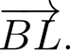

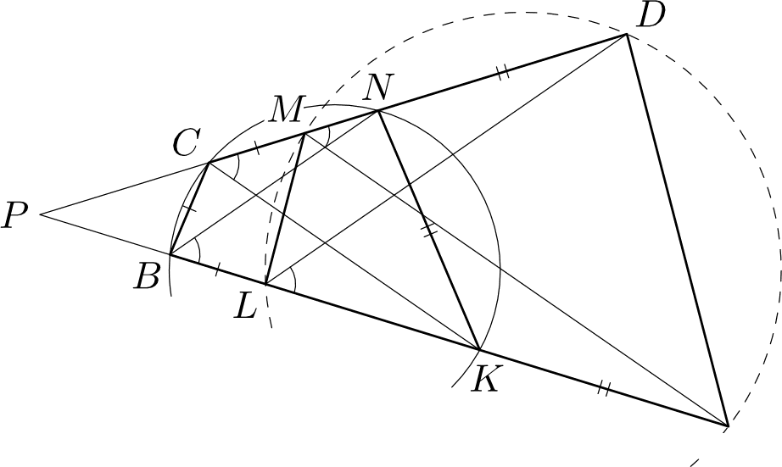
A
Plc 2
Hyc+a +enepn AB o C D He riapauueunHhl; O6OOHHUiiv repea fi +ouxy riepeceueHris rips ihIX AB n CD. Wau KaK ue+nip xyronn—
HHK B ONE Brruca , +peyrounHHKH PB C u PNK nono6Hnl; O+-

PB PB PN PN
BL BG NK N D“
Hh'iuT, BN LD (cxi. pric. 2) .

AHHNOEH'iHO, UK MA. Oxcmpo nonyuaeM Z ALD — Z KBN u

SKIN —— Z AMD.
Tax xax ue+nip xyronnHHK B AND BHHCIIH, TO Z ABN
= EKCN. HODTOMy H Z ALD —— Z AMD, no ecus ADML xon-
we Briricari.
Haivieuaiiiie. Ecus u ppyrue peiueHiiH; Harrpu Sep, no paae c+B
Z AKN —— Z NCB u Z DNS —— ZCB C cnepye+, zoo went.i—
})HXyFONhHHKri B CML u NKAD nopo6Hnl, HOo+o iy Z BLM

—— MMD A.

Комментарий. Доказагіо, что BN LD (плн ЛИ МА,
гілгі обе этп параллельности) 3 балла.

Верное доказательство поqобия четырехугольнгіков BCLM п NИAD— не менее 3 баллов.
ha рассмотренгіе частгіого случая, скажем AB CD 0 бал-
Еслгі гіреръявлено верное решенгіе, формально не работаю- щее в случае AB CD балы ue снимаіотся.
  - Дана кетчатая таблица 100 х 100, клетки котороіі покрашены а чёрныіі п белыіі цвета. Hpu это ы во всех столбцах гіоровну чёрнlх клеток, в то время как во всех строках разнlе колгіче— ства чёрных клеток. Каково максихтальное возможное колгіче- ство riap cocepririx по стороне разноцветньх клеток? (//. fioshonoa)

Отает. 6 - 502 — 5 50 + 1 = 14 751 riap.
Реіііенгіе. Обозгіачим длину стороны таблгіцl через 2п
— 100 (так что п 50) u прогіумеруем строки сверху внггз, а столбць— слева направо чгіслами от 1 go 2п.
В кampoii строке может быть от 0 go 2s чёрных клеток. Так как колгічества чёрных клеток во всех строках разлгічнl, эти колгічества все числа от 0 go 2п, кроме одного (скажем,

кроме k). Torqa общее чгісло чёрных клеток равно (0 + 1 + . . . +
+ 2s) — k 232 п — k. С другой сторонl, так как во всех
столбцах кеток гіоровну, общее число чёрных кеток ролтно релгіться на 2п. Значгіт, k —— п, п во всех столбцах по 232 /(2п)

= п чёрных клеток.
Оценгім тегіерь сверху количество пар сосернгіх по cтopoue разноцаетных клеток, считая отдельно пары кеток, cocepririx по горгізогіталгі и по вертгікалгі.
Еслгі в строке i п — 1 чёргіых клеток, то онгі іогут участ- вовать rie более, чем в 2/ горгізонтальных riapax. Еслгі в строке i п + 1 чёрных клеток, аналогичное paccympeнrie можно npu- менггть к белым кеткам, когіх 2s — ї р+ п — 1. Нтого, горизон-

тальных разноцветнlх пар не больше, чеы 2 (2 0 + -2
+ 2 ( — 1)) — 2 ( — 1).

1 + . . . +

Оценгім тегіерь колгічество вертгікальньх riap. Рассхіотргім любую строку с чётным номером от 2 go 2(п 1); гіусть а неіі i чёрнlх кеток. Torqa либо в строке сверху, лгібо в строке снгі—
10

РегнонапънL•ІЄЇ э+a11, 2015—2016 учебнъіїі гоg. Mepisыïi ,qenь
my o+ see uricno ueprinix xue+ox He paBHO 100 — ; 3Hi1'irIT, OQ-
Hit rim Bep+rixahHaix nBap, KOTOpt.ix yuac+ByIO+ xne+xri Hasten
c+poxu, 6ype+ opHoiiBe+HoM. H+oro, ecus xo+o 6nI n — 1 OnHouae+-
Haix Bep+rixaNhHaix nap. TaK KaK o6iuee uricno Bep+rixaaHhIX nap
})HBHO 2s(2s 1), +o paurioyBe+Hnix its Hiix He 6onaiiie, men 2s(2s — 1) — (u — 1). H+oro, o6iuee micro pasiiouBe+Haix nap He больше, чехі 2п(п — 1) (43 2 — Зп 1) = 63 2 — 5п 1 = 14751.
Осталось приВести пример, в котором указанное число пар достигается. HpoBe— д@М В нашей таблиие 2n х 2s диагональ ггз Верхнего леВого yrлil В ННМний rI HBhIiИ Все кетхи, лежащгіе на иNH Hrime пиаго-
HftNri, noxpaCilM В чёрНый uBeт, если онгі
лежат а чеТНых строхах, п В белый— HHH- Рис 3
че (pacкpaCKd «по строкаМ›> ) . Все КлетКи,
лежащие Выше пиагонали, покраСиМ В чёрНыіі цвет, если С MMiI HoMepoB иХ строки и стОлбlЈа ч THIS, и В белL.іі1 ННаче ( ‹шаххіат— Hftя» раскраска) . НриМер таКОіі раСКраски при п = 4 НОКІІзан На рис. 3. НетрудНО проверить, чтО В Кажпом стОлбие poBHO по п чёрНых клеток, В 2(—ii строКе есть п i чёрных КлетоК, а В (2i 1)—й строке п — i чёрных клеток. Кроме тогО, Все оиенки BL.iшe достигаются.
Комментариіі. ТОлько отВе—т 0 бdЛЛОВ.
Только отВет и Верныіі приМер— 2 балла.
Только показательстВО тО'4НОй оцеНки— 4 бала.
ОКftзательстВО TO'1HOii оііеНКи TONL.KO На количестВо Верти— к£(hHhIX Нли толькО На количество горизонтальных разНоиВет— HhIX HftД 2 6dNлa (ліогут CKNaдL.IBIITL.Cя с баллІlМН ha п dBHHh— Hhlii приzіер) .
ОКНЗіІНО, чтО В Тіlблице Нет строки, сопержаіией рОВнО 50 чёрНых клетоК— СТіlВится 1 бНлл, если В работе нет других суіиественных прО,qВижеНиіі (ННаче этот балл Не побавляется) .

